

Lab class 8 – PHP + MySQL/MariaDB
  - Web and Multimedia Technologies
Marco Santoro | Web and Multimedia Technologies | 09/06/2026

Intro
In questa esercitazione utilizzeremo assieme un server web come Apache, un linguaggio SQL come MySQL (o MariaDB) ed un programma di scripting come php; per l’SQL scegliamo di usare MySQL per familiarità con il prodotto.

step 1
Per questa esercitazione useremo l’applicazione WAMP, che permette l’avvio combinato di Apache, MySQL e php che servono per il nostro progetto. Andiamo a verificare il corretto avvio aprendo una pagina su localhost (o 127.0.0.0) e attendiamo conferma.
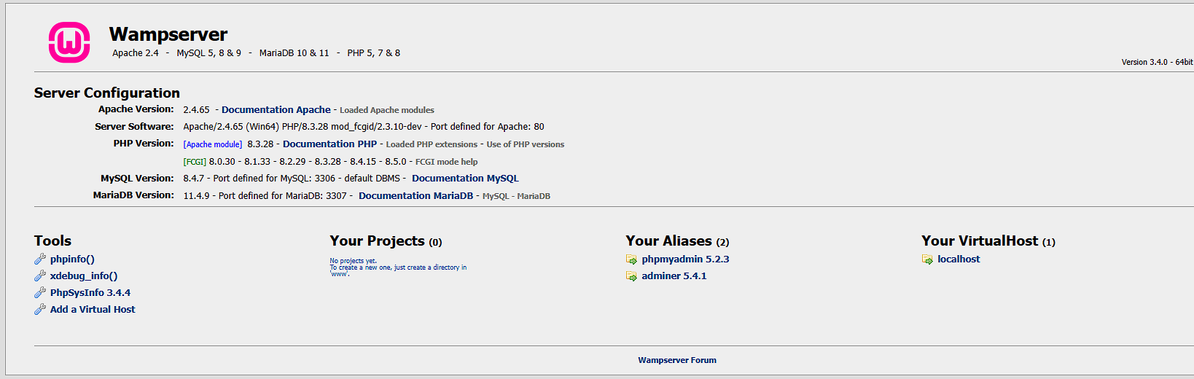
Dalla pagina di conferma possiamo anche vedere le versioni che abbiamo avviato dei vari programmi.

step 2
Andiamo nel httpd.conf del server Apache per visualizzare la cartella di root.
Dal file .conf vediamo:
Define APACHE24 Apache2.4
Define VERSION_APACHE 2.4.65
Define INSTALL_DIR c:/wamp64
Define APACHE_DIR ${INSTALL_DIR}/bin/apache/apache${VERSION_APACHE}
Define SRVROOT ${INSTALL_DIR}/bin/apache/apache${VERSION_APACHE}
Dopo aver visualizzato il percorso, sotto la cartella c:/wamp64/www andiamo a creare la cartella di lavoro “wmt8”.
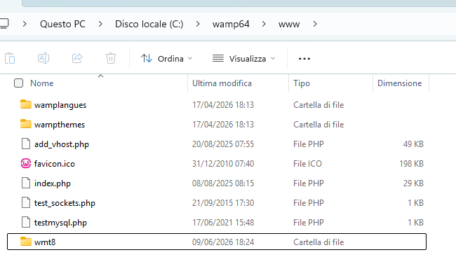

step 3 -4-5
Entriamo in phpMyAdmin per configurare la lingua ed impostare il database; usando WAMP la username sarà root e la password il campo vuoto, dopodiché andremo a creare un nuovo database chiamato “mydb”.
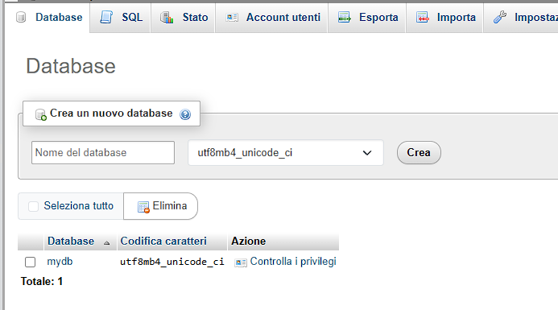

step 6
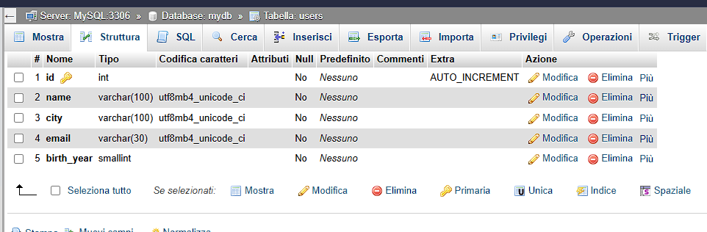

step 7
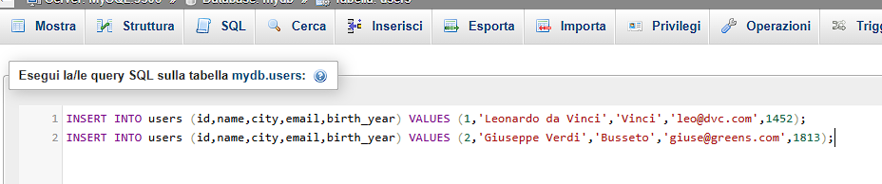
Eseguo una query SQL per inserire i primi due valori delle prime due righe;
INSERT INTO users (id,name,city,email,birth_year) VALUES (1,'Leonardo da Vinci','Vinci','leo@dvc.com',1452);
INSERT INTO users (id,name,city,email,birth_year) VALUES (2,'Giuseppe Verdi','Busseto','giuse@greens.com',1813);
Il campo year deve essere cambiato in birth_year perché year è un nome di sistema di MySQL (tipo di dato).

step 8
Andiamo a creare una nuova tabella “usrpwd”.
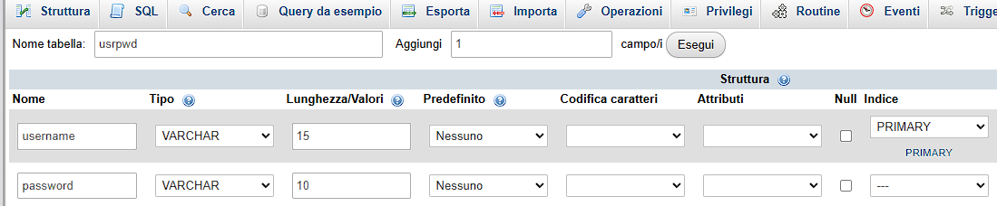

step 9 -10
Andiamo a scaricare e posizionare i file php nella nostra cartella wmt8.
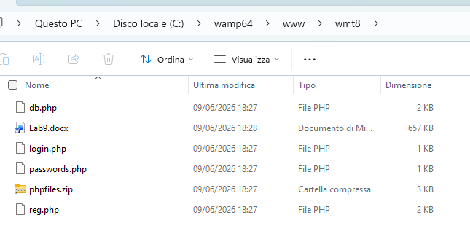
Analizzando brevemente i file possiamo dire che:
- password.php si occupa di registrare gli utenti con le relative password nel db usrpwd;
- login.php si occupa del login dell’utente e verifica del login alla sessione e della correttezza delle password inserite;
- reg.php si occupa della registrazione dei nuovi utenti.

step 11
Inseriamo il file registration.html nella cartella wmt8.

step 12
Inseriamo il file dbinteraction.php sempre nella stessa cartella.

step 13
Il db.php è un file che racchiude le funzioni CRUD (Create/Read/Update/Delete) per il nostro database. Esso infatti permette di:
- visualizzare tutti i records;
- visualizzare i record corrispondenti ad un determinato nome;
- aggiungere un nuovo record,
- cancellare i record corrispondenti ad un determinato nome.

step 14
All’indirizzo localhost/wmt8/dbinteraction.php troviamo l’interfaccia che dopo il login ci permette di interagire con il nostro db per le operazioni sopra indicate.
Facendo alcune prove:
- visualizzazione contenuto database: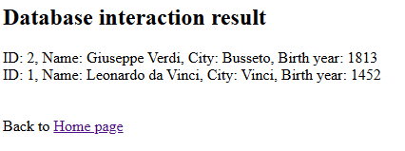
- visualizzazione record Giuseppe Verdi: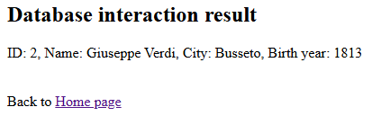
- aggiunta record Marco Santoro:
- 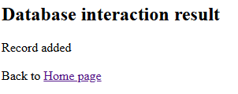
- 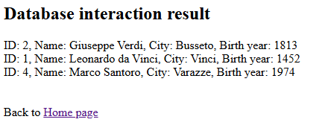
- dopo aver cancellato Giuseppe Verdi:
- 
 